产品说明书
一、产品的展示
硅胶软垫滤镜收纳槽
注：若滤镜放反，则无法固定/无法闭合收纳仓
注：横向槽位不支持放置增广镜，两个纵向的支持

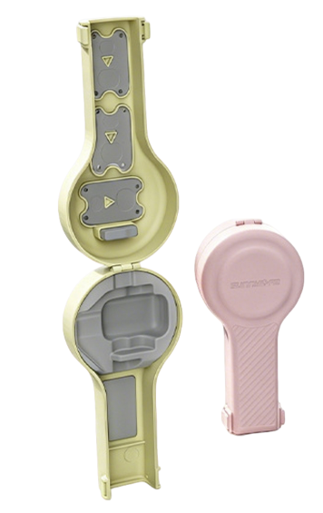
预留孔位
用于挂绳穿孔收紧固定
硅胶软垫相机收纳槽
支持放置Pocket 4P + 1/4英寸 螺纹手柄

两侧卡扣
下压自动锁定
预留孔位
用于挂绳穿孔收紧固定

2.场景示范
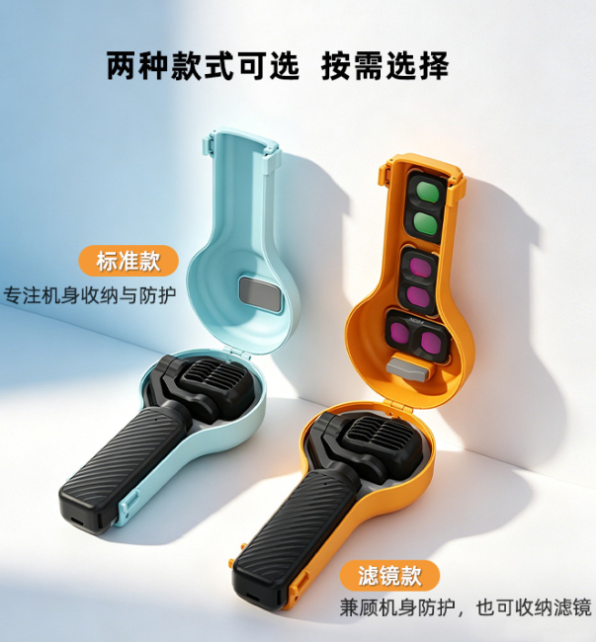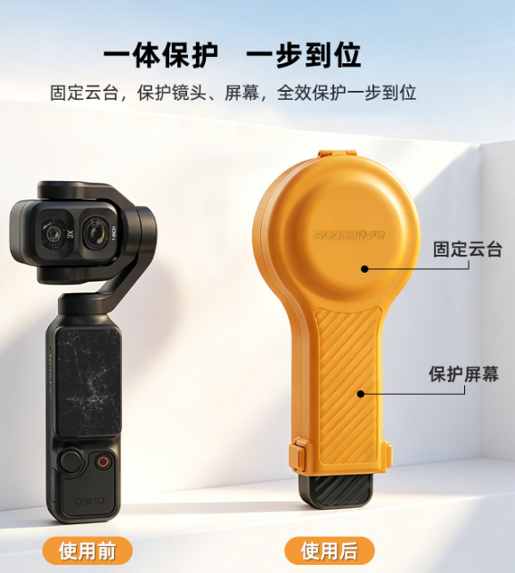
- 包装清单
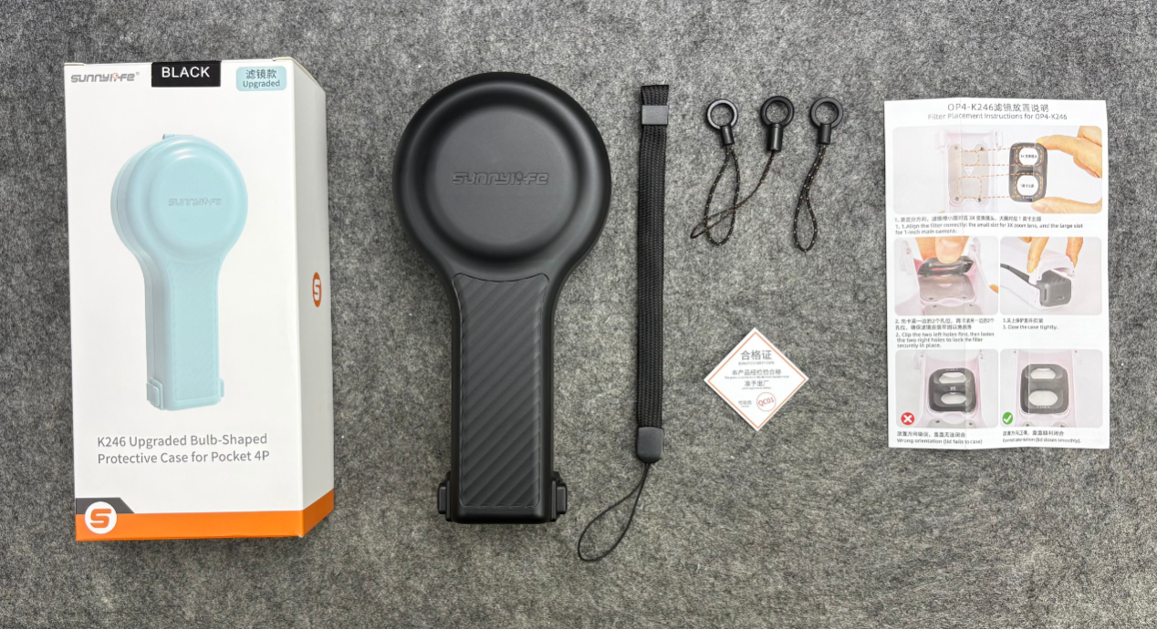
注：
挂手绳长：136mm
肩带辅助挂绳长：46mm（单个），环直径：8.5mm
- 使用的说明
1.连接示范
产品使用说明：https://v.douyin.com/hqz3aRwu43g/
- 产品的参数

